♣스위치 맥(MAC) 어드레스 테이블 자동작성 확인

1. LAN 구성도 및 PC에 TCP/IP 설정(192.168.10.0/24)

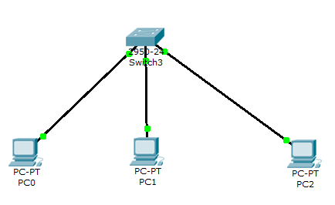

1. 스위치에서 MAC ADDRESS 테이블 확인 //show mac add

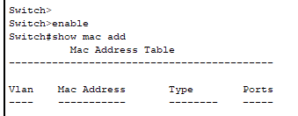

1. PC1에서 MAC ADDRESS 테이블 확인 //arp –a



1. PC2에서 MAC ADDRESS 테이블 확인



1. PC3에서 상대 MAC ADDRESS 테이블 확인



1. PC1에서 PC2로 핑테스트

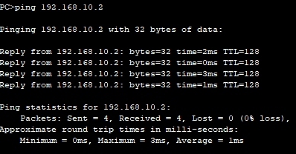

1. 스위치 MAC ADDRESS TABLE 확인

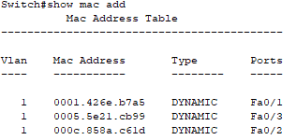

1. PC1에서 상대 MAC ADDRESS 테이블 확인



1. PC2에서 상대 MAC ADDRESS 테이블 확인

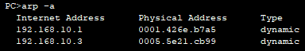

1. PC1 에서 PC3으로 핑테스트

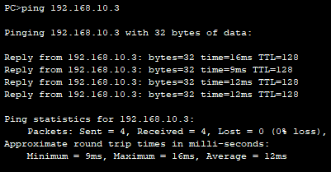

1. 스위치 MAC ADDRESS TABLE 확인

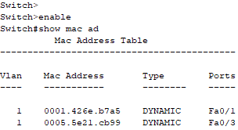

1. PC1에서 상대 MAC ADDRESS 테이블 확인



1. PC3에서 상대 MAC ADDRESS 테이블 확인

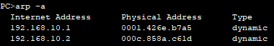

1. 3분후 스위치 MAC ADDRESS TABLE 확인

